My PC Logo前景文档

目录

My PC Logo前景文档 1

1 简介 3

1.1 目的 3

1.2 范围 3

1.3 定义、首字母缩写词和缩略语 3

1.4 参考资料 3

1.5 概述 3

2 定位 3

2.1 商机 3

2.2 问题说明 3

2.3 产品定位说明 4

3 涉众和用户说明 4

3.1 市场统计 4

3.2 涉众概要 4

3.3 用户概要 5

3.4 用户环境 5

3.5 关键的涉众/用户需要 6

3.6 备选方案和竞争 6

3.6.1 Swift Playground 6

3.6.2 Scratch Jr. 6

4 产品概述 6

4.1 产品总体效果 7

4.2 功能摘要 7

4.3 假设与依赖关系 8

4.4 成本与定价 8

4.5 许可与安装 8

5 产品特性 8

5.1 接受指令输入 8

5.2 图形化 8

5.3 调试器 8

5.4 联机 8

5.5 子过程 8

6 约束 8

7 质量范围 9

8 优先级 9

9 其他产品需求 9

9.1 适用的标准 9

9.2 系统需求 10

9.3 性能需求 10

9.4 环境需求 10

10 文档需求 10

10.1 用户手册 10

10.2 联机帮助 10

10.3 安装指南、配置文件、自述文件 11

10.4 标签与包装 11

# 简介

## 目的

此文档的目的是收集、分析和定义My PC Logo的高层次需求和特性。它侧重于涉众和目标用户所需的功能以及这些需要存在的原因。My PC Logo如何满足这些需要的详细情况记录在用例和补充规约中。

## 范围

本前景文档应用于My PC Logo，该软件由上海交通大学SE123-软件工程原理课程第14号小组开发。

## 定义、首字母缩写词和缩略语

参见My PC Logo系统术语表[3]。

## 参考资料

[1]沈备军,陈昊鹏,陈雨亭.软件工程原理[M].北京:高等教育出版社,2013:104-107.

[2]Vision文档示例, <https://oc.sjtu.edu.cn/courses/23844/files/1609955/download?verifier=QD6Tir73DNTn5J6VtVoxNzGECYN0OP0hcIEX3Yef&wrap=1>.

[3]My PC Logo 系统术语表.v1.0.上海:上海交通大学,2020-09-26.

## 概述

本前景文档包含以下小节：定位、涉众和用户说明、产品概述、产品特性、约束、质量范围、优先级、其他产品需求和文档需求。

# 定位

## 商机

随着互联网和软件行业的蓬勃发展，少儿编程逐渐步入公众视野，甚至产生了大势所趋之势。本产品将经典的少儿编程训练语言Logo与现代化的图形界面和充满乐趣的玩法结合，在寓教于乐中有效地进行少儿编程训练。

## 问题说明

|  |  |
| --- | --- |
| 问题是 | 现有的少儿编程训练工具不够人性化 |
| 影响 | 使用少儿编程工具的教师和学生 |
| 问题的后果 | 不能有效、高效地进行少儿编程的教学 |
| 成功的解决方案 | 应便于使用、易于理解 |

## 产品定位说明

|  |  |
| --- | --- |
| 针对于 | 教师和学生 |
| 谁 | 组织或参加少儿编程课程 |
| 该（产品名） | 属于教学辅助软件 |
| 功能 | 提供少儿编程教学辅助功能 |
| 不同于 | 目前使用的不够友好的少儿编程教学软件 |
| 我们的产品 | 更加人性化、现代化、图形化 |

# 涉众和用户说明

本节概述了My PC Logo的用户。该产品主要有两类用户：教师和学生。

## 市场统计

少儿编程作为近年来的新兴概念，已经占据了广袤的市场。此软件为意旨丰富少儿编程领域的一次实践，并非实际进入市场的产品。此软件的使用者为具有一定编程基础的教师或家长，以及需要接受编程启蒙训练的学生。

## 涉众概要

|  |  |  |
| --- | --- | --- |
| **名称** | **说明** | **角色** |
| 沈备军教授 | SE123-软件工程原理课程授课教师 | 项目发起人 |
| 开发团队 | 由苏浩然、吴天龙、吴泽川、吴泽一、张哲溢（按姓名音序排列）组成 | 项目开发、运营、维护 |
| 最终用户 | 包括使用本应用的教师、学生、机构等 | 项目受众 |
| 间接用户 | 包括有可能使直接用户接触到本系统的人，比如青少年或儿童的家长、老师等 | 项目受众 |
| 助教团队 | SE123-软件工程原理课程助教 | 项目指导 |

## 用户概要

|  |  |  |
| --- | --- | --- |
| **名称** | **说明** | **涉众** |
| 教师 | 指导、引导学生使用本应用进行编程训练 | 最终用户 |
| 辅导机构 | 利用此软件对青少年及儿童进行编程启蒙教学 | 最终用户 |
| 青少年、儿童、学生等 | 在教师的指导、引导下使用本应用进行编程练习 | 最终用户 |
| 家长 | 为子女下载、安装软件，利用该软件监督、指导子女进行编程学习 | 间接用户 |

## 用户环境

本应用供1～2人共同使用，暂无扩增使用人数的计划。

每个任务周期约60分钟，执行每项活动需10分钟，随任务复杂程度略有上下浮动。

本应用无特殊的环境约束，但2人协同使用时需要互联网连接。

本应用无需与其他应用程序集成。

## 关键的涉众/用户需要

|  |  |  |  |  |  |
| --- | --- | --- | --- | --- | --- |
| **需要** | **优先级** | **关注的要点** | **目前的解决方案** | **提议的解决方案** | |
| 将LOGO语言图形化展示 | 高 | 图形化 | 使用C++图形库 | | 使用Qt的图形库 |
| 更美观有趣的图形界面 | 低 | 用户体验 | 使用Qt自带的图形库 | | 使用第三方图形库 |
| 对输入的代码进行调试 | 中 | 调试 | 暂无 | | 暂无 |
| 二人协同完成 | 中 | 多人使用 | 两台设备直接连接 | | 借助服务器中转 |
| 将完成的作品上传到服务器 | 低 | 社区化 | 暂无 | | 暂无 |

## 备选方案和竞争

### Swift Playground

Swift Playground是Apple Inc.开发的一款面向编程初学者、以Swift语言为工具的训练编程思维的应用程序。该应用的图形化界面十分华丽，功能繁多且趣味性强，但应用体积太大，不便于广泛传播。

### Scratch Jr.

Scratch Jr.是一款图形界面友好的少儿编程软件，但该软件的图形化程度过高，并不能够训练编程语言的使用。

# 产品概述

本节高度概括My PC Logo产品的功能、与其他应用程序的接口以及系统配置。包括以下五个小节：总体效果、功能、假设与依赖关系、成本与定价、许可与安装。

## 产品总体效果

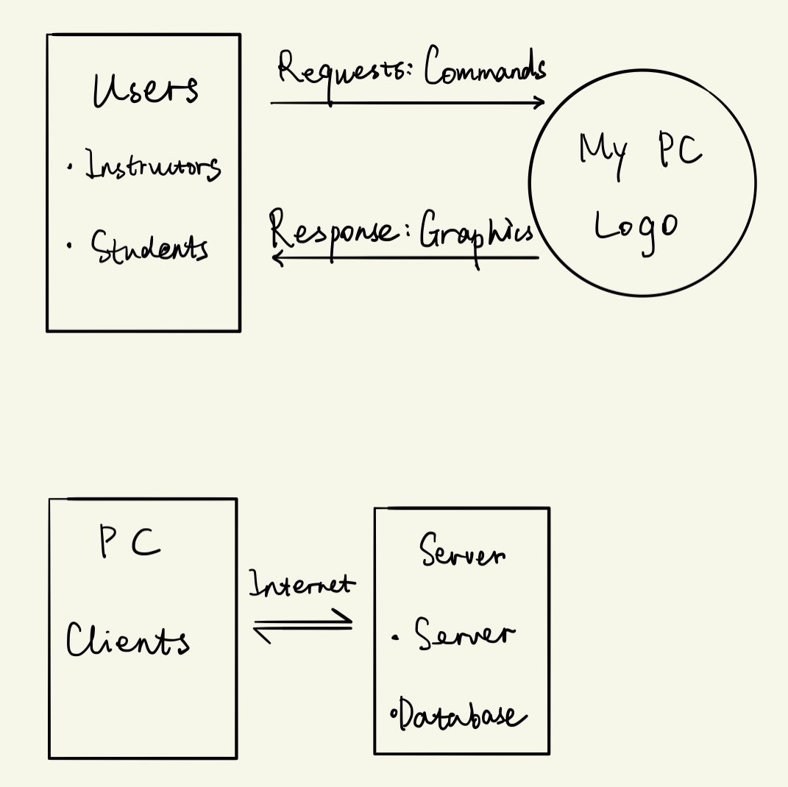

## 功能摘要

**My PC Logo**

|  |  |
| --- | --- |
| **客户利益** | **支持特性** |
| 便于接受编程训练的学生快速上手并投入 | 界面友好，有引导性的提示 |
| 便于教师较为直接地指导学生 | 具有双人协作功能 |
| 支持较为高级的编程思维训练 | 支持过程化编程 |

## 假设与依赖关系

本应用的开发将使用Qt作为图形界面，若需更改图形界面，则需更改前景文档。

本应用的使用者为1～2人，若需更多人一同使用，则需更改前景文档。

## 成本与定价

本应用为实验作品，可免费下载。

## 许可与安装

本应用无需安装，需支持C++环境。部分功能需要互联网连接。

# 产品特性

## 接受指令输入

本应用应能够接受用户键入指令，或导入指令文件。

## 图形化

本应用应能够根据用输入的指令绘制图形。

## 调试器

本应用应能可视化地向用户提供对输入的指令调试的功能。

## 联机

本应用应能支持2个用户共同对同一个绘图或2个不同的绘图进行操作。

## 子过程

本应用应能用户创建、编辑、调用子过程。

# 约束

（1）本项目应该在2021年1月4日之前交付完成。

（2）系统不需要进行任何硬件的开发。

（3）系统的桌面应用程序部分需要基于Qt应用程序开发框架进行开发。

（4）本系统的桌面应用程序部分需要至少能够在windows7-64位及更高版本系统上运行。

# 质量范围

（1）可靠性：系统的桌面应用程序应当能够在用户的操作系统上持续运行，由于该程序本身的漏洞而崩溃的频率应当小于0.01%。系统应当正确处理发生的异常或错误，并持久化记录错误信息。

（2）易用性：系统应当方便所有用户的使用，尤其是青少年及儿童用户。有基础计算机水平的用户学习使用该桌面应用程序基础功能（基于命令行的绘图等功能）的时间应不超过20分钟；学习使用该桌面应用程序全部功能的时间应不超过1小时。同时，系统应当提供详实易读的文档和帮助说明，帮助用户学习使用。系统应具有一定的美观性。

（3）性能：该系统在网上双人绘图功能中，双人绘图延迟应小于1s（应排除网络因素的影响）。

（4）可维护性：应采用面向对象的方法进行开发，合理设计系统结构，以提高系统的可维护性。

# 优先级

本系统预计将共发布2-4个版本。其中，高优先级功能将在1.0版本中发布，中优先级功能将在2.0版本中发布。低优先级及其余功能将在3.0版本中发布。其中3.0版本中需要发布的功能尚未完全明晰，此处只列举一部分可能会实现的功能。

版本1.0中应当包含以下功能特性：

（1）基于命令行的绘图

（2）基于命令文件的绘图

版本2.0中应当包含以下功能特性：

（1）基于命令行的网上双人单海龟协同绘图

（2）基于命令文件实现子过程

版本3.0中应当包含以下功能特性：

（1）基于命令行的网上双人双海龟协同绘图

（2）实现命令文件的调试功能

（3）实现用户上传、下载作品的功能等

# 其他产品需求

## 适用的标准

（1）系统联网通讯需要遵循TCP/IP标准。

（2）系统的桌面应用程序部分应当能够在windows7-64位及更高版本的windows系统上编译运行。

## 系统需求

（1）系统的桌面应用程序部分应当能够支持在windows7-64位及其更高版本的windows系统上运行。

（2）系统的桌面应用程序需要的内存不应当超过256MB，需要的磁盘空间不应当超过1GB。

（3）系统的桌面应用程序应当能够在配备了i5-7300HQ或相同或更高性能的处理器的PC上运行。

## 性能需求

（1）基本绘图功能中，对100条指令的解释运行，应保证99.99%在3s内完成。

（2）双人协同绘图功能中，应保证99.99%以上的通信延迟在1s内（不包括网络因素对延迟造成的影响）。

## 环境需求

本系统无环境需求。

# 文档需求

## 用户手册

本系统应制订用户手册以帮助用户了解适用该软件的方法，并详细阐述该软件的功能。

用户手册中应包含该软件所实现的所有主要功能并描述各项功能的使用方法，包括但不限于：

（1）Logo编程语言中各指令的含义、形式及使用方法。

（2）如何设置画笔颜色和背景颜色。

（3）如何对命令行进行编辑。

（4）如何对文件进行操作（包括但不限于文件的新建、打开、编辑、保存和运行）。

（5）如何进行网上双人协同绘图。

（6）如何新建、调用子过程等。

用户手册还应当包括如何安装软件等内容。

用户手册预期长度为10-20页左右，格式暂未确定。

用户手册应内置于本系统的桌面应用程序中，以便用户可以在软件中直接查看。此外用户在安装前也应当能够获取此用户手册。

此外，为了方便青少年及儿童学习使用，应当制订本软件的教程，逐步引导用户学习使用该软件的各项功能。

## 联机帮助

本系统桌面应用程序的主要功能均应提供联机帮助，用户可以联网查看某项功能的使用帮助。

## 安装指南、配置文件、自述文件

本系统应当为用户提供安装指南，安装指南中应至少包括软件的系统最低要求、安装步骤、设置等信息。

本系统应当提供自述文件，自述文件中应至少包括该软件该版本的特性、已知的漏洞和兼容性问题等。

## 标签与包装

本系统桌面应用程序应当有一个图形标志，并作为该软件的桌面图标，且应当出现在软件安装界面和软件主要界面中。

本系统无需专利声明、公司徽标、产品包装等。